L’URPS ML PACA salue la réussite de l’opération de livraison des 3,5 millions de masques par le Conseil Régional de PACA aux professionnels de santé.

Mobilisée pour un approvisionnement pérenne en équipements de protections pour les médecins libéraux, l’URPS ML est en discussion avec la Région pour devenir la centrale d’achat de nouveaux stocks de matériel.

Le 22 avril dernier, le Conseil régional de PACA délivrait 3,5 millions de masques aux professionnels de santé dont 1,5 millions aux médecins libéraux. Une première opération qui permettait enfin de répondre à la problématique de pénurie chez les soignants.
Témoin de la réussite logistique de cette opération, l’URPS ML PACA est actuellement en discussion avec la Région pour devenir centrale d’achat pour d’autres équipements de protection. Une mobilisation nécessaire pour assurer un approvisionnement plus régulier aux médecins libéraux.

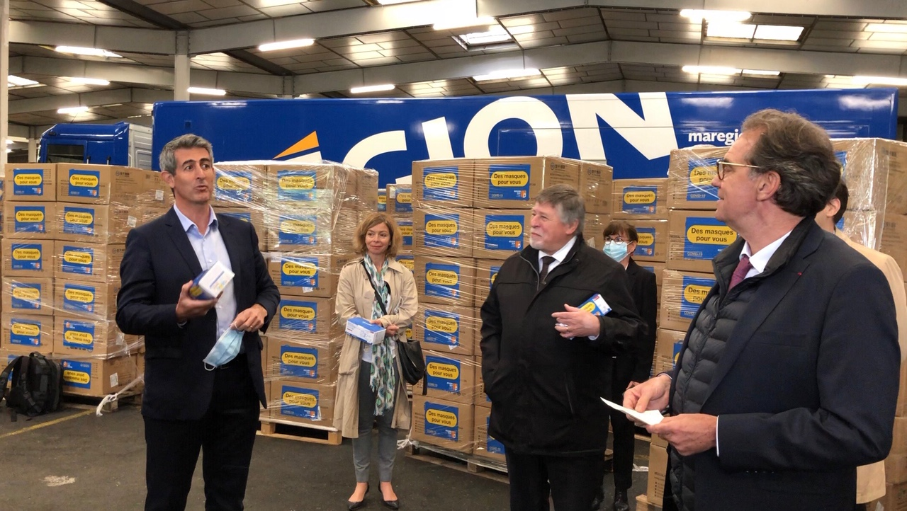

Remise des masques aux professionnels de santé par les équipes du Conseil régional le mercredi 22 avril
[Laurent Saccomano, Président URPS ML PACA (à gauche) –Renaud Muselier, Président de la Région PACA (à droite)]

Laurent Saccomano, président de l’URPS Médecins Libéraux PACA : « On ne peut que se réjouir de l’arrivée de ces masques qui solutionne dans un premier temps la question de la pénurie. Nous tenons à saluer la mobilisation de la Région PACA et le travail de ses équipes qui ont assuré la distribution de ces masques.
Mais ne nous y trompons pas : ce stock répond à l’urgence et ne couvre pas les besoins de nos professionnels sur le moyen terme. Nous restons mobilisés afin que nos médecins puissent exercer dans des conditions de sécurité pérennes. C’est pourquoi nous sommes actuellement en discussion avec la Région pour devenir centrale d’achat pour les équipements de protection : masques mais aussi surblouses, charlottes ou lunettes qui font encore défaut. »

Retrouvez ci-après le message adressé par Renaud Muselier, Président de la Région PACA à l’URPS ML PACA à l’issue de la livraison des masques le 22 avril dernier

Des masques pour les médecins libéraux de la région Sud !

5 millions de masques chirurgicaux ont été acheminés par la Région Sud, dans le cadre d’une première commande importante pour tous nos territoires. Parmi eux, 3,5 millions ont été dédiés directement aux soignants, en première ligne dans la crise sanitaire que nous connaissons.

Afin de ne jamais laisser sur le bord du chemin la médecine de ville, et dans le cadre d’un partenariat lancé en 2017 entre l’URPS Médecins Libéraux et la Région, 1,5 millions de masques ont été directement attribués aux 1870 pharmacies de la Région. Ces masques chirurgicaux civils permettront de venir en soutien des médecins de ville, biologistes, pharmaciens, sages-femmes, masseurs-kinésithérapeutes, techniciens, manipulateurs, aides à domicile et accueillants familiaux.

Pour nous, cet engagement auprès de la médecine de ville est essentiel : depuis l’origine de la crise, elle est au même titre que l’hôpital en toute première ligne de l’épidémie. Dans le cadre de la stratégie du déconfinement, le retour aux soins hors-COVID va devenir un élément fondamental du retour à la vie, progressif et respectueux de la santé de tous.

Là aussi, dans cette nouvelle phase, le rôle des médecins libéraux dans leur ensemble va être crucial. J’espère donc que ce renfort constituera pour vous un soutien réel et concret dans les jours et les semaines à venir. En lien avec vous et avec l’URPS, j’y resterai très attentif.

La Région se tient à vos côtés et à votre écoute.

Bien cordialement,

Renaud Muselier
Président de la Région Provence-Alpes-Côte d’Azur
Président de Régions de France

